COLEGIO DEL SAGRADO CORAZÓN
NIVELACIÓN TERCER PERIODO

INFORMÁTICA 11°
El estudiante deberá nivelar teniendo en cuenta las siguientes actividades:
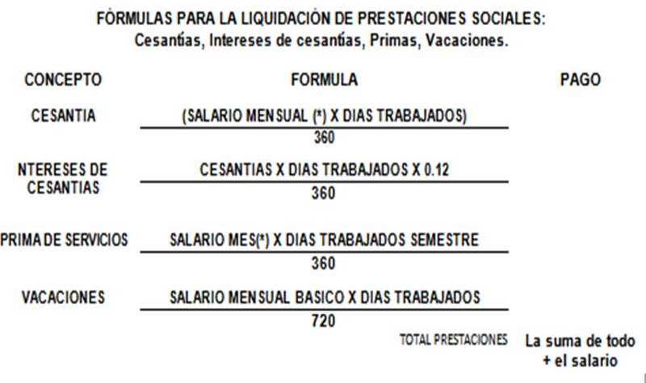
- Actividad No. 1: Línea de trabajo: Programación con VB en Power Point. En una diapositiva debes programar la liquidación de las prestaciones sociales de un empleado cualquiera.
Las prestaciones sociales son los pagos adicionales al salario, que constituyen beneficios para el empleado, dichas prestaciones son una remuneración obligatoria por parte del empleador hacia los trabajadores que se encuentren vinculados a la empresa por medio de contrato de trabajo; dichas prestaciones son originadas con la finalidad de cubrir necesidades o riesgos ordinarios, además de representar un reconocimiento a su contribución en la generación de resultados económicos de la empresa.

Valor de la actividad 2%

- Actividad No. 2. Línea de trabajo: proyectos tecnológicos. Presentar un trabajo escrito donde responda a la realización de un proyecto tecnológico “Letreros luminosos con led” pasando por las etapas trabajadas en clases.
- HOJA DE PRESENTACIÓN.
- TABLA DE CONTENIDO.
- INTRODUCCIÓN.
- PLANTEAMIENTO DEL PROBLEMA.
- BÚSQUEDA DE INFORMACIÓN.
- IDEAS Y CONCEPTOS.
- DISEÑO.
- PLANIFICACIÓN.
- CONCLUSIÓN.
Valor de la actividad 2%

- Actividad No. 3: Una vez determinado el trabajo escrito deberás realizar un video donde aparezca armando un letrero luminoso con led. Duración: máximo 3 minutos, es necesario que el estudiante aparezca en la explicación, debe editarlo colocándole una presentación.
Valor de la actividad 2.5%

- Actividad No. 4: en el mismo video, argumente las siguientes preguntas, como si estuviera en una exposición.
- Explique alguna teoría o enfoque teórico qué le permitió tener la idea del proyecto a construir, mencione referencias?
- Haga una breve reseña del proceso de construcción de su proyecto tecnológico, desde el aspecto estructural y del circuito?
- Explique cuál es la innovación de su proyecto frente a la problemática planteada?
- Explique por qué es importante buscar información relacionada con la problemática planteada?
Valor de la actividad 2.5%

Forma de entrega de las actividades (en un sobre de manila tamaño carta marcado con sus apellidos, nombres y curso:
- La actividad No. 2, debe entregarse en medio físico.
- La actividad No. 1, 3 y 4, deben entregarse en un CD.
Valor de la actividad 1%

- Nota: Los trabajos deben contener las normas APA

